Муниципальное автономное общеобразовательное учреждение
«Лицей №6» имени З.Г. Серазетдиновой
г.Оренбург Оренбургской области

Урок по географии для 9 класса
«Национальный и религиозный состав населения России»

Автор:
Иноземцева Елена Александровна
учитель географии
Первая квалификационная категория
МАОУ «Лицей №6» г. Оренбург

2014

Цели и задачи урока:
Образовательная: познакомить с языковыми семьями, группами и религиями народов России.
- сформировать представление о культуре народов России (жилище, пище, одежде, праздниках);
Развивающая: развивать умения работать с таблицами, схемами, к/картами, самостоятельно работать и использовать дополнительную литературу,.
Воспитывающая : воспитание толерантности, уважительное отношение к культуре и нации другого народа.
Оборудование: карта России, карты атласа ,контурные карты, учебник, компьютер, проектор, предметы народных промыслов, костюмы русского, казахского народов.
Опережающие задания по темам:
1) подготовить сообщения: (работа по группам)
  - культура русского народа
  - культура казахского народа
  - культура татарского народа

Х О Д У Р О К А

I. Организационный момент.
II. Изучение нового материала. Сообщение темы урока и цели урока.
План
1. Национальный состав населения России.
2.Религиозный состав населения России.
3.Парад национальных культур.

1. НАЦИОНАЛЬНЫЙ СОСТАВ НАСЕЛЕНИЯ РОССИИ
Учитель:
Россия – многонациональное государство, в котором проживает 130 народов.
Каждый народ имеет свой язык, который является визитной карточкой народа. По родству языка народы объединяют в языковые семьи: индоевропейская, алтайская, уральско-юкагирская семья, северокавказская , картвельская. Народы России по языковой принадлежности относятся к 4 языковым семьям:
- Индоевропейская семья (88% населения);
- Алтайская семья (7% населения);
- Уральско-юкагирская семья (2%);
- Северокавказская семья (2%).

Семьи делятся на группы. Так, в и индоевропейскую семью входят славянская, германская, иранская и другие группы. А самая многочисленная группа в этой семье – славянская, а среди славян крупнейший народ – русские (80% всего населения ).
Обратимся к инструктивной карточке. Здесь дана таблица, ее необходимо заполнить.

Классификация народов по языковой принадлежности
Индоевропейская семья | Алтайская семья |  | Северокавказская семья | Уральско-юкагирская семья
Славянская группа | Тюркская группа | Монгольская группа | Нахско-дагестанская группа | Финно-угорская группа
Русские, украинцы, белорусы | Татары, чуваши,  башкиры, казахи | Буряты, калмыки | Чеченцы, аварцы,  Даргинцы | Мордва, удмурты,
Работа с картой
- Определить ареал расселения и проживания народов относящихся к каждой семье.
РУССКИЕ: расселены повсеместно.
ТАТАРЫ: Урал, Поволжье, Сибирь
БАШКИРЫ: Урал, Поволжье
КАЗАХИ: вдоль границ с Казахстаном, в областях Южной Сибири, Урала и Поволжья.
НАРОДЫ СЕВЕРОКАВКАЗСКОЙ СЕМЬИ территория республик Северного Кавказа.
МОРДВА, УДМУРТЫ, МАРИЙЦЫ- Урало-Поволжье, на севере Европейской России.
ТИТУЛЬНЫЙ НАРОД – это народ, по названию которого называется республика: пример.
Но титульный народ, как правило, не составляет большинство населения республики.
Задание: назовите республики, в которых титульный народ составляет более 50 %
Работа с контурной картой: отметить 2 республики (Дагестан и Тува). Показать на карте.

- РЕЛИГИОЗНЫЙ СОСТА НАСЕЛЕНИЯ РОССИИ.
Учитель:
Жители России исповедают разнообразные религии. Но наиболее распространенными являются три:
- христианство
- ислам
- буддизм.
Схему в тетрадь (народы учащиеся записывают самостоятельно, пользуясь текстом учебника на странице 107)

Религии России
Православие (христианство)
Русские
Украинцы
Белорусы…
Ислам (мусульманство)
Татары
Башкиры
Буддизм
Буряты
Калмыки

3. ПАРАД НАЦИОНАЛЬНЫХ КУЛЬТУР

Правительство Оренбургской области большое внимание уделяет культуре других народов. Результатом это работы служит созданная в г. Оренбурге «Национальная деревня» где показана культура разных народов.
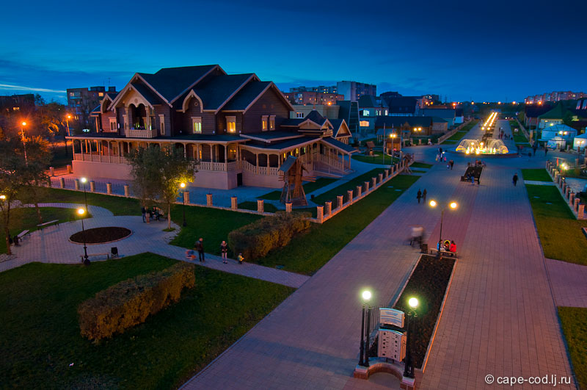 | 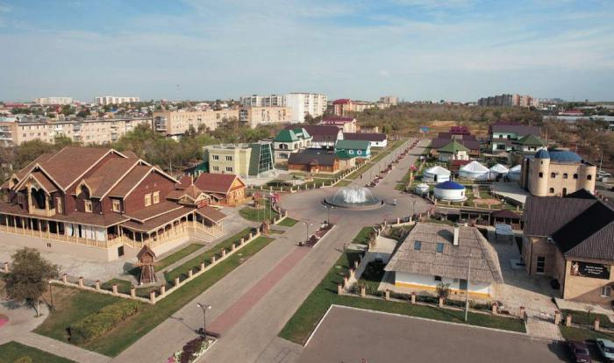

Наша школа и Ваш класс в частности является ярким представителем многонационального микрогосударства. В нем есть и казахи и татары и русские. Коснемся некоторых аспектов культуры этих народов.
(небольшие доклады и показ предметов культуры народов)
- Культура русского народа
- Культура казахского народа
- Культура татарского народа
Вопросы к классу:
- Как нужно относиться к культуре своего народа? К культуре других народов?
Мы должны уважительно относиться к культуре и религии других народов. Проявлять толерантность и внимательность к данному народу.

4.ЗАКРЕПЛЕНИЕ
Давайте попытаемся ответить на некоторые вопросы, касающиеся нашей сегодняшней темы.
- Какие языковые семьи проживают на территории нашей страны?
- Какие религии можно наблюдать в России?
- Народы какой семьи преобладают в нашей стране?
- Какие народы России исповедуют ислам?
- Какие народы России исповедуют буддизм?
- Назовите субъекты России, где проживают буддисты.
- Что такое титульный народ?

III.ИТОГ УРОКА
Итак, какие же выводы мы можем сделать по окончании нашего урока?
- Россия многонациональное государство.
- Для того чтобы не возникали этнические и национальные конфликты мы должны уважать традиции и культуру другого народа.
- Воспитывать в себе чувство толерантности и чувство уважения к человеку другой нации.

Домашнее задание : конспект, параграф 14, работа с контурной картой « нанести области расселения мусульман, буддистов»

Инструктивная карточка
Классификация народов по языковой принадлежности

Языковые семьи
Славянская группа |  | Тюркская группа | Монгольская группа | Нахско-дагестан-  ская группа | Финно-угорская группа
1.  2.  3. |  | 1.  2.  3.  4. | 1.  2. | 1.  2.  3. | 1.  2.

Инструктивная карточка
Классификация народов по языковой принадлежности

Языковые семьи
Славянская группа |  | Тюркская группа | Монгольская группа | Нахско-дагестан-  ская группа | Финно-угорская группа
1.  2.  3. |  | 1.  2.  3.  4. | 1.  2. | 1.  2.  3. | 1.  2.

Инструктивная карточка
Классификация народов по языковой принадлежности

Языковые семьи
Славянская группа |  | Тюркская группа | Монгольская группа | Нахско-дагестан-  ская группа | Финно-угорская группа
1.  2.  3. |  | 1.  2.  3.  4. | 1.  2. | 1.  2.  3. | 1.  2.

Приложение 1
ТЕСТЫ.
- Самый многочисленный народ России (русские) относятся к языковой семье:
А) алтайской; Б) индоевропейской; В) уральской.
2. В славянскую группу вместе с русскими входят…
А) украинцы; Б)калмыки; В) белорусы.
3. В какой из республик преобладает коренное население?
А) Карелия; Б) Дагестан; В) Хакасия.
4. Преобладающая религия на территории РФ:
А) Буддизм; Б) Ислам; В) Православие.

ТЕСТЫ.
- Самый многочисленный народ России (русские) относятся к языковой семье:
А) алтайской; Б) индоевропейской; В) уральской.
2. В славянскую группу вместе с русскими входят…
А) украинцы; Б)калмыки; В) белорусы.
3. В какой из республик преобладает коренное население?
А) Карелия; Б) Дагестан; В) Хакасия.
4. Преобладающая религия на территории РФ:
А) Буддизм; Б) Ислам; В) Православие.

ТЕСТЫ.
- Самый многочисленный народ России (русские) относятся к языковой семье:
А) алтайской; Б) индоевропейской; В) уральской.
2. В славянскую группу вместе с русскими входят…
А) украинцы; Б)калмыки; В) белорусы.
3. В какой из республик преобладает коренное население?
А) Карелия; Б) Дагестан; В) Хакасия.
4. Преобладающая религия на территории РФ:
А) Буддизм; Б) Ислам; В) Православие.

ТЕСТЫ.
- Самый многочисленный народ России (русские) относятся к языковой семье:
А) алтайской; Б) индоевропейской; В) уральской.
2. В славянскую группу вместе с русскими входят…
А) украинцы; Б)калмыки; В) белорусы.
3. В какой из республик преобладает коренное население?
А) Карелия; Б) Дагестан; В) Хакасия.
4. Преобладающая религия на территории РФ:
А) Буддизм; Б) Ислам; В) Православие.

